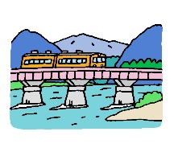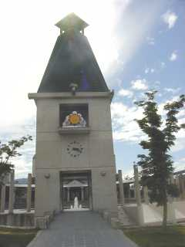

②学習課題:一番短い橋をもとに，トンネル，鉄橋，橋の関係を絵や図に表し，橋の長さを求めよう。

③個人追究：関係を図に表し，求め方を説明する。

②見通し:長さが分からない橋をもとにしているから計算できない。

→何倍か考えて，逆に割ればよい。

①本時を構想する上でポイントとなる素地

○問題解決のための知識・技能

・求める量を，もとにする量のいくつ分で計算できる。

○既習とつなぐ見方・考え方

・3年で「順思考」による求め方を学習している。

教材研究ノート№4-C-1

④共同追究前半（解法の比較検討）

「どちらの求め方にも共通していることは何だろう？」

→「一番短い橋の長さを基準として考えている。」

⑤まとめ（児童生徒の言葉で）

・一番短いもの（基準量）のいくつ分で考えると，分かりやすい。

・順々に考えて求めても，何倍になるか考えて求めても，どちらでも計算できる。

④共同追究後半（思考を深める）

「2倍の3倍は，6倍でよいのか？　5倍ではないのか？」

→「2倍の3倍は，もとの量の2つ分が3セットあるということだから，6つ（2×3）分であり，2＋3ではない。」

「情景図や関係図，線分図に表して考えれば分かりやすい。」

⑥定着･活用問題

「時計とうには，大・中・小のかねがあります。

大の重さは1800ｇで，これは中の重さの5倍です。

中の重さは，小の重さの2倍あります。小の重さ

は何ｇですか。」

さとし君は，1800÷10＝180と考えました。

さとし君の考え方を説明しましょう。

≪学習問題≫

トンネルと鉄橋と橋があります。トンネルの長さは90ｍです。これは鉄橋の3倍の長さです。鉄橋の長さは，橋の長さの2倍です。橋の長さは何ｍですか。

≪定着・活用問題≫

授業計画･実施記録

主眼

≪学習問題≫

＜本時の展開に当たっての留意点＞

・問題場面のイメージがわくように，映像や模型，絵などを使って提示し，トンネル，鉄橋，橋の長さの大小関係を明らかにしながら見通しをもたせたい。

・情景図や線分図，関係図などを自由にかいたり，互いの図を比較して分類したりできるように，各自にホワイトボードを用意するなど環境を整えておきたい。